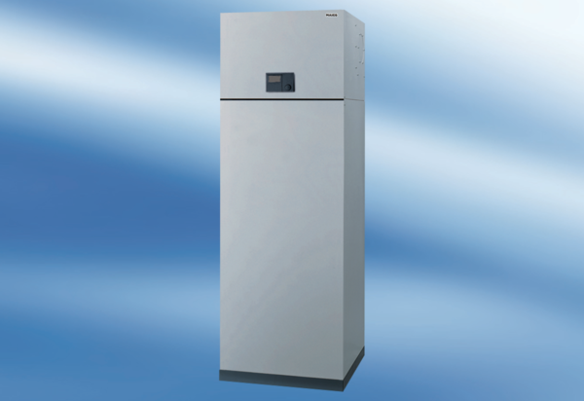Вентиляционная система помещения aeronom AWP 200 SКомплект поставки: 1 штукАссортимент: К
Номер артикула: 0095.0055Изготовитель: MAICO

